

TP Concepteur développeur d’applications
Réussir mon titre Professionnel

ECF final
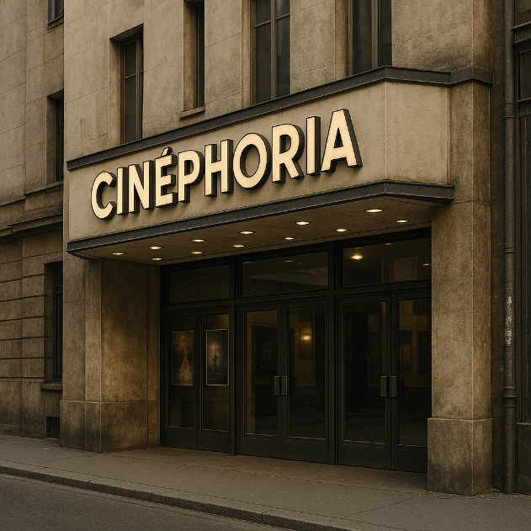

« Développer une application Web et mobile sécurisée et organisée en couches avec des outils de développement et environnement de tests »

APPLICATION WEB
APPLICATION MOBILE
APPLICATION BUREAU

Sommaire
Préambule
A – Présentation …………………………..………………………………………….….…. P.3
B – Bâtir ce modèle de réussite en mode DevOps …..…………………..….. P.4
C – Harware matériel …………………………………………………………….…….….. P.4
- Les indispensables
- Le Serveur réel
- Le Serveur virtuel

I) Chapitre 1 – Cas de réalisation des tâches ………..……………………………….…..P.7

A – Gestion des séquences ………….…………………….………….……………….... P.9
- Outil PlantUML
- La Technique
- Penser Framework
B – Scénarios …………………....………………………………..…………………………… P.7
- Scénario de réservation
- Diagramme de séquences
- Scénario de gestion de films
- Diagramme de séquences
C – Bases de données ………………….…………………….………….……………….... P.9
- Pourquoi utiliser une base de données
- Fichiers de stockage
- La sécurité

II) Chapitre 2 – Le développement ……………….…………………………………………...P.10

A – Cookies …………………………………..……………………………………….…………….. P.10
B – Classes …………………………………………………………………………………….……… P.10
C – Gestion des erreurs ……………………………………….……………………………….. P.11

III) Chapitre 3 – Création des tests en production ….…………….……….……….… P.12

- Mécanisme et fonctionnement ……….…………………………………….………… P.12
- Travail en équipe ………………………………………..…………………………………... P.13
- Déploiement ………………………………………………….……………………………..… P.14

Conclusion ………………………………………………………………………………………………… P.15

Présentation
Préambule

Cinéphoria est un joyau du cinéma français de la région toulousaine (dans le sud de la France), cette enseigne internationale avec 80 employés répartis dans 5 cinémas physiques en France (Nantes, Bordeaux, Paris, Toulouse, Lille) et 2 en Belgique (Charleroi, Liège) veut créer son site Web et une application mobile
L’entreprise souhaite proposer à ses clients une plateforme moderne et performante afin d’améliorer leurs expériences car les employés sont assez lents dans l’accueil des clients, mais également avec l’outil informatisé. Les employés, qui doivent effectuer des opérations, n’ont pas d’accès à la gestion des salles et des séances, et de ce fait, toute la gestion se fait à la main
- Application Web :
- Présenter les séances disponibles d’une heure donnée dans un cinéma donné
- Visualiser tous les films projetés dans au moins un cinéma
- Commander des billets pour une séance
- Noter une séance de cinéma
- Application mobile :
- Permettre aux clients de se connecter sur leurs comptes, lire le QR code billet
- Application bureautique : saisir des incidents dans une séance
Bâtir ce modèle de réussite en mode devOps

Les entreprises (des PME, startups et organisations) voulant du très personnalisé utilisent ce modèle détaillé de solutions métiers sur mesure.

Les versions itératives se font par le biais de l’outil git/gitHub qui simplifie le travail des développeurs et Le Calendrier est important pour réaliser ce travail (Gantt/Trello)

Mes choix technologiques seront les outils développeurs de programmation et de déploiement tels que Wamp (Windows, Apache, MySQL, PHP), Mod Security,
VS Code, Android Studio, Navigateurs web, Git, Gantt, PlantUML, etc.

Le choix du modèle MVC avec 1 seul index s’inscrit dans une méthode from scratch sans CMS ni Framework, tout en garantissant une structure claire, évolutive et maîtrisée du code. Le code backend agit comme autorité de confiance des données.

L'architecture trois-tiers répond ici au "diviser pour mieux régner".

Hardware matériel

Les indispensables
Il est ultra important de s’équiper de bon matériel, une box du WI-FI et Internet !!

Deux ordinateurs récents :
- Windows 11 pour du développement en local

- Windows Server 2019 pour héberger le projet en serveur

- Un téléphone mobile pour tester l’app mobile (OS Android 14)

Le serveur réel
Windows Server 2022 est un serveur physique réel
- Rétro-compatible grâce à un navigateur à jour.

Le serveur virtuel
- Windows 11 est mon hôte pour installer les systèmes WAMP et ANDROID

- La virtualisation est activée (Hyper-V ou autre) BIOS

- Désactiver IIS et Skype (conflits avec le port 80 pour Apache) services.msc

- Les ports 80 (HTTP) , 443 (HTTPS) , 3306 (MySQL) ouverts sur le Firewall

Scénarios
Chapitre I : Cas de réalisation des tâches

Outil PlantUML
Avec PlantUML on modélise les diagrammes de séquences de nos cas de réalisation de tâches :

- <<boundary>> : IHM / pages / API

- <<control>> : contrôleurs

- <<entity>> : modèles / entités BD

La Technique
- Chaque action de l’utilisateur passe par le Contrôleur (en reliant le View, au Model)

- Le front-Controller index PHP est le point d’entrée unique et réalise les tâches

- Le Server Default Filename (ou default document) index.php est une convention web pour désigner le nom de fichier quand l’URL n’en précise pas

- L’exécution de requêtes CRUD vers le SGBD (GET et POST des méthodes Http(s))

Penser Framework

- Aucun Framework PHP complet (Laravel, Symfony) n’est utilisé.

- PHP natif afin de maîtriser les mécanismes internes et la sécurité

Gestion des séquences

Tunnel de réservation

- Acteur : Client

Service Web | App mobile
|---- Consulter en navigant  |---- Se connecter / s'inscrire  |---- Consulter la liste des films  |---- Consulter les séances  |---- Réserver une séance et un nombre de siège  |---- Payer  |---- Télécharger ses billets | |---- Se connecter / s'inscrire  |---- Télécharger ses billets  |---- Annulation des billets

Diagramme de séquence
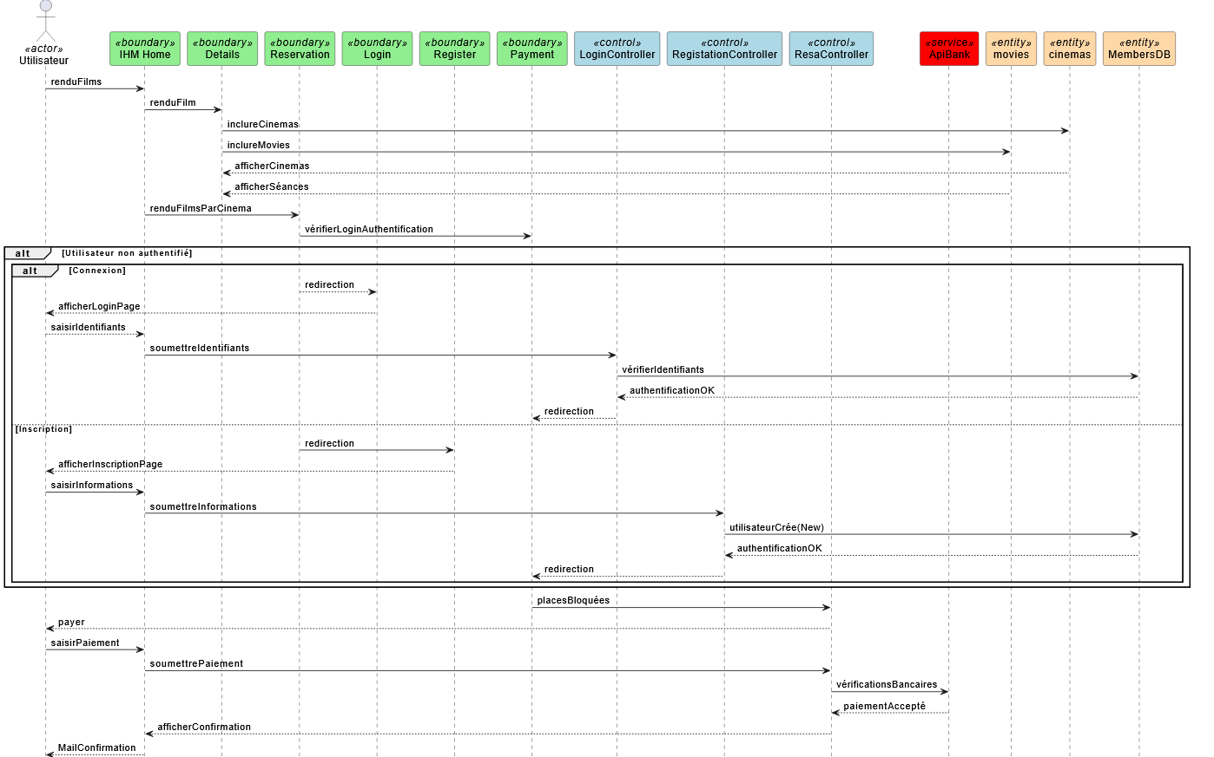

Fichier : Cinephoria\diagrams\sequence-reservation.puml

Gestion des films à l’affiche

- Acteur : Employé ou Administrateur

Service Web | App mobile
|---- Consulter en navigant  |---- Se connecter / s'inscrire  |---- Créer un film  |---- Modifier un film  |---- Supprimer un film  |---- Consulter la liste des films  |---- Supprimer utilisateurs (Admin) | Réservée au client

Diagramme de séquence

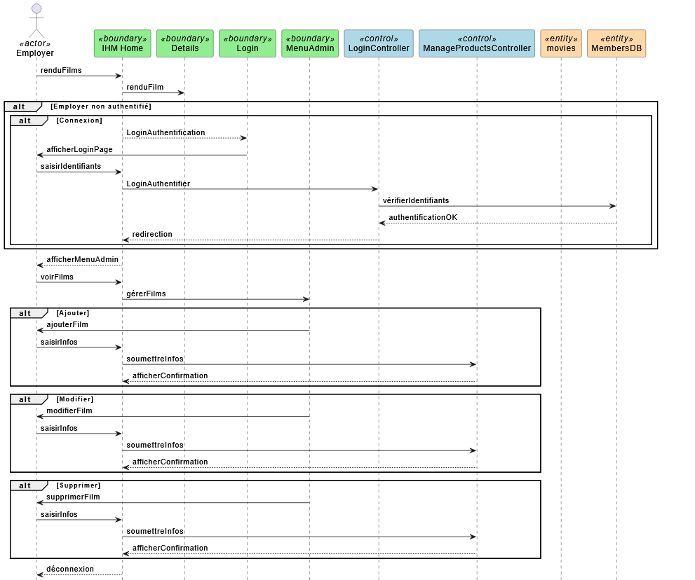

Fichier : Cinephoria\diagrams\sequence-gestion.puml

Performances

On doit utiliser des bases de données ?
Ici dans ce cas, oui :

- Table commandes est reliée à un billet (le billet commandé du client)

- Table clients est reliée à un usager (la gestion des utilisateurs)

Le principe du separation of concerns est clairement mis en lumière

Fichiers de stockage PHP
- Un film ajouté peut contenir beaucoup d’erreurs de saisie.

- Datafiles PHP avec liste cinemas, films, salles

- Résultat : les employés pourront modifier ces informations

En scénario production (ou cloud) la base de données est stockée sur un serveur MySQL dédié ou un cluster séparé du serveur web PHP : scale out (scalabilité horizontale). Ainsi la charge de travail est correctement répartie.

L’outil PowerShell
- Important : avant tout Set-ExecutionPolicy RemoteSigned -Scope CurrentUser

php_mysql.ps1
$mysqlPath = "C:\wamp\bin\mysql\mysql8.2.0\bin\mysql.exe"
while ($true) {
Clear-Host
Write-Host "=== MySQL ==="
Get-Process mysqld | Select Name, CPU, WorkingSet, IOReadBytes, IOWriteBytes
& $mysqlPath -u root -padmin -e "SHOW FULL PROCESSLIST;"
& $mysqlPath -u root -padmin -e "SELECT EVENT_ID, SQL_TEXT, TIMER_WAIT, ROWS_SENT FROM performance_schema.events_statements_current;"
Write-Host "`n=== Apache / PHP ==="
Get-Process httpd | Select Name, CPU, WorkingSet, IOReadBytes, IOWriteBytes
Start-Sleep 10 }

apache_php_logger.ps1
$logFile = "C:\wamp\logs\apache_php_usage.csv"
# Créer le fichier CSV avec l'entête si pas existant
if (!(Test-Path $logFile)) {
"Timestamp,PID,CPU,WorkingSet,IOReadBytes,IOWriteBytes" | Out-File $logFile
}

while ($true) {
$timestamp = Get-Date -Format "yyyy-MM-dd HH:mm:ss"

Get-Process httpd | ForEach-Object {
$line = "$timestamp,$($_.Id),$($_.CPU),$($_.WorkingSet),$($_.IOReadBytes),$($_.IOWriteBytes)"
$line | Out-File $logFile -Append
}

Start-Sleep 10
}

mysql_logger.ps1
$mysqlPath = "C:\wamp\bin\mysql\mysql8.2.0\bin\mysql.exe"
$mysqlLogFile = "C:\wamp\logs\mysql_queries.csv"
# Header
if (!(Test-Path $mysqlLogFile)) {
"Timestamp,Id,User,Host,DB,Command,Time,State,Info" | Out-File $mysqlLogFile
}

while ($true) {
$timestamp = Get-Date -Format "yyyy-MM-dd HH:mm:ss"
$processlist = & $mysqlPath -u root -padmin -e "SHOW FULL PROCESSLIST;" | Select-Object -Skip 1
foreach ($line in $processlist) {
$lineToLog = "$timestamp,$line"
$lineToLog | Out-File $mysqlLogFile -Append
}
Start-Sleep 10
}

Sécurité

Important : L’utilisateur est repéré par son identifiant unique (id)

Principe du moindre privilège
- Le RBAC (Role Based Access Control) limite les actions par rôles
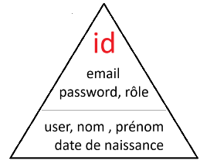
- Sinon trop de comptes ont trop de droits

- L’affectation des rôles s’effectue en backend

Pare-Feu
Apache comme WAMP ne dispose pas de sécurité par défaut

- Le pare-feu pour Apache doit s’installer (mod_security)

- Apache sert seulement à lancer le script PHP.

- Changer les mots de passe (j’ai mis mon prénom)

Mots de passe
- Soit dans PHPMyAdmin soit en CLI MySQL

PHPMyAdmin

-- Aller dans l’onglet SQL
-- 1. Changer le mot de passe de root pour localhost
ALTER USER 'root'@'localhost' IDENTIFIED BY 'dimitri';

-- 2. Créer un compte admin dédié
CREATE USER 'dimitri'@'localhost' IDENTIFIED BY 'dimitri';
GRANT ALL PRIVILEGES ON cinephoria.* TO 'dimitri'@'localhost' WITH GRANT OPTION;
FLUSH PRIVILEGES;

MySQL console :

-- Ouvrir mysql.exe
cd C:\wamp\bin\mysql\mysql8.2.0\bin # dans mysql.exe
mysql -u root -p #ici le mot de passe est admin dans config.inc

-- 1. Changer le mot de passe de root pour localhost
ALTER USER 'root'@'localhost' IDENTIFIED BY 'dimitri';

-- 2. Créer un compte admin dédié
CREATE USER 'dimitri'@'localhost' IDENTIFIED BY 'dimitri';
GRANT ALL PRIVILEGES ON cinephoria.* TO 'dimitri'@'localhost' WITH GRANT OPTION;
FLUSH PRIVILEGES;

Chiffrement
- Appel à la cryptographie (des protocoles TLS, HTTPS) mathématique

- Les données (cookies, mots de passe usagers)

- Mais le chiffrement ne suffit pas

La question n’est pas de savoir comment mais si jamais notre système est attaqué quelle sera la riposte prévue en amont

Plan de réponse aux incidents
- Sauvegardes régulières, notifier (logs) et bloquer l’IP

- Rendre les fichiers lecture seule pour moi et restreindre l’accès aux autres

- Ne pas exposer WAMP sur Internet : Apache en localhost (Listen 127.0.0.1:80)

- Rediriger le trafic en HTTPS (activer HSTS)

- Éviter de laisser les identifiants sauvegardés dans le navigateur

- Navigateur -> Système -> Préférences Navigateur -> Proxy

Chapitre 2 : Le développement

Ce que l’on abordera :

- La version responsive mobile (css media queries)
- Le dark theme (css dark theme)
- L’app mobile du client

Informations sensibles

- A la racine dans le .env

- En base de données

Cookies
Par défaut, un cookie sécurisé est un témoin de navigation PHP

- On peut accepter ou refuser le cookie « cinephoria »

- Celui-ci n’est ni confidentiel ni infalsifiable
- mais il peut être collecté ou volé 

A noter. Le code couleurs de syntaxe dans VS Code est :

- Mots-clés du langage -> violet & bleu

- Variables -> bleu

- Chaînes de caractères -> orange

- Commentaires & classes -> Vert

- Fonctions, méthodes -> jaune

Dans cookies-banner.php
<!-- La page cookies-banner.php : Style K&R , indentation Ok -->
<?php
// Ce code initialise une session unique et empêche d'être appelée plusieurs fois
if (session_status() === PHP_SESSION_NONE) {
session_start() ;
}

/* Donnée de départ */
$paths = "paths" ;
$paths_path = "/config/$paths.php" ;
include_once ROOT_PATH . $paths_path ;
include_once ROOT_PATH . "/src/View/components/IP.php" ;
$currentLang = language_nav() ;
include_once ROOT_PATH . "/lang/$currentLang.php" ;

/* Fichiers à inclure */
include_once ROOT_PATH . $exceptionHandle_path ; // Obtenir logs Apache

// POST est une méthode PHP (côté serveur)
if (isset($_POST['accept_cookies'])) {
// Un nom de Cookie accepté
$valueCookie = true ;
}
elseif (isset($_POST[refuse_cookies'])) {
// Un autre nom de Cookie refusé
$valueCookie = false ;
}
else {
// Pas de nom de Cookie encore choisi
$valueCookie = null ;
}

// Obtenir la saisie accepter/refuser, ça renvoie true/false (COOKIE_NAME constante)
$cookies_accepted = isset($_COOKIE[COOKIE_NAME]) ;
$cookies_refused = isset($_COOKIE[COOKIE_NAME]) ;

/* Collecter, sécuriser le bon Cookie puis l'enregistrer en BDD et enfin le déposer */
try {
$tableau = [] ; // Initialisation
if ($valueCookie === false) {

/* Le tableau optimal d'initialisation pour un Cookie PHP */
// Appel à la fonction pré-initialisée "geo" (de géolocalisation)
$tableau = [ 1//
$labelUser => $textUser, // vaut "client"
$labelBrowser => $browser, // Sécurité : "fr" , "de" ou "nl" (côté serveur)
$labelLanguage => $langue, // Accessibilité
$labelDate => $date ]; // Dernière visite
// Cookie "cinephoria" serveur (créé, encrypté, sécurisé) selon accepter/refuser : évidemment, on évite d’y stocker login, mot de passe, e-mail, etc.)
set_encrypted_cookie($tableau, $duration_cookie) ;

/* Obtenir les données de Cookie dans une bdd */
include_once ROOT_PATH . $cookieController_path ;
}

elseif ($valueCookie === true) {

$tableau += [ 2//
$labelCountry => $country, // Contenu localisé
$labelCity => $city, // Analytics
$labelIsp => $isp, // Sécurité (bot, proxy, VPN)
$labelLat => $lat, // Cartographie
$labelLon => $lon, // Cartographie
$labelIp => $ip, // IP (identité sur Internet)
$labelVisits => $visits // Fréquence
] ;

// Cookie "cinephoria" serveur (créé, encrypté, sécurisé) selon accepter/refuser
set_encrypted_cookie($tableau, $duration_cookie) ; 3//

/* Obtenir les données de Cookie dans une bdd */
include_once ROOT_PATH . $cookieController_path ;

}

if ($valueCookie === null) {
/* Bannière de consentement Cookies (RGPD) */
if (!( $cookies_accepted || $cookies_refused )) { ?>
<div id="cookies-banner" class="cookies">
<span class="cookies-text"><?= $textBanner ?></span>
<form method="POST" action="" class="form-cookies">
<input type="submit" id="accept" name="accept_cookies" value="<?= ucfirst($accept) ?>" class="cookies-style" />
<input type="submit" id="refuse" name="refuse_cookies" value="<?= ucfirst($refuse) ?>" class="cookies-style" />
</form>
</div>
<?php }
}
}

catch (Exception $e) { 4//
// Journal de log Apache
error_log($textCookieException . " : " . $e->getMessage()) ;
// Exception (en console)
?><script> console.log(<?= json_encode(($textCookieException . " : " .
$e->getMessage()), JSON_UNESCAPED_UNICODE) ?>) ; </script><?php } ?>

Quelques explications
1// Le tableau de données collectées minimales conforme RGPD.
2// Si le client accepte les cookies, collecter des données logiques et claires. On peut écrire ça dans une fonction pour que ce soit maintenable.
3// La fonction d’écriture setcookie (dans IP.php) : depuis PHP 7.3 la forme tableau d’options est fortement recommandée, elle gère cryptage et options sécurisées.
4// La gestion des erreurs (exceptions) : pour debug j’ai décidé de log les erreurs côté serveur en journal et côté client en console.
5// Enfin le cookie est déposé : le cookie physique est déposé en format SQLite sur le PC client. Il faut fermer le navigateur avant (sinon le fichier est verrouillé) pour l’ouvrir du dépôt Firefox ou Chrome. On collectera et enregistrera les mêmes informations en base de données serveur en format SQL ou CSV.

Dans IP.php :
/* La fonction pour déposer un Cookie PHP via setcookie */
function set_encrypted_cookie(array $data, int $duration) {
$aes_secret = hex2bin(getenv('SECRET_KEY')) ; // clé secrète AES (.env)
$hmac_secret = hex2bin(getenv('HMAC_SECRET')) ; // clé secrète HMAC (.env)
$name = COOKIE_NAME ;

$json = json_encode($data) ; // Initialisation du tableau PHP en chaîne JSON //1
$iv = random_bytes(12) ; // Rendre le chiffrement non déterministe (à chaque fois)
$tag = '' ;
$ciphertext = openssl_encrypt($json, 'aes-256-gcm', $aes_secret, //2
OPENSSL_RAW_DATA, $iv, $tag) ; // String chiffrée (base64)

// Cookie = iv | tag | ciphertext
$payload = $iv . $tag . $ciphertext ;
// Ajouter HMAC pour double vérification
$signature = hash_hmac('sha256', $payload, $hmac_secret, true) ; //3
// Cookie final : base64(iv|tag|ciphertext|hmac)
$cookie = base64_encode($payload . $signature) ; // Initialisation en ASCII

// Création du cookie PHP
if (isset($name) && (!empty($name))) {
setcookie($name, $cookie, [ //4
'expires' => time() + $duration, // durée du cookie
'path' => '/', // sur tout le site
'domain' => "", // le domaine actuel (en prod .cinephoria.com)
'secure' => isset($_SERVER['HTTPS']), // true en prod (via HTTPS)
'httponly' => false, // true en prod (masque le javascript console)
'samesite' => 'Strict' ]); }} // prévention CSRF

Quelques explications
1// Le résultat de json_encode est toujours un type string (PHP → JS). La fonction inverse Javascript est JSON.parse (JS → PHP). Attention, le format n’est pas toujours évident comme pour des tableaux.
2// Openssl_encrypt collecte le tableau de données clé-valeur en PHP dans une string chiffrée (souvent en base64).
3// Ajouter HMAC pour double vérification.
4// Création du Cookie PHP et dépôt sur la machine cliente. Pour un cookie non volable, mettre "httponly" à true, "secure" à true et "samesite" à "Strict"

Le Cookie a moins de chance d’être volé mais la vraie sécurité est côté serveur avec le chiffrement HMAC et AES. Une règle, ne pas y mettre de données sensibles : ID de session (ou Token) est ok.

Fonctions sécurisées
- filter_input (après une requête POST → PHP)

- htmlspecialchars (de PHP → HTML)

- Les requêtes préparées.

✔️ Avantages :
- Sécurise tout le code HTML.
- Centralisation grâce à une fonction e() pratique, robuste et maintenable.
- Compatible avec templates / classes / objets.

// Fonction filter_input
filter_input(type, variable_name, filter, options);

// Exemple simple
$email = filter_input(INPUT_POST, 'email', FILTER_VALIDATE_EMAIL);

if ($email === false) { echo "Email invalide"; }
if ($email === null) { echo "Email absent"; }

// Fonction utilitaire pour sécuriser l'affichage et maintenable
function e(string $value): string {
return htmlspecialchars($value, ENT_QUOTES, 'UTF-8'); }

Nos Modèles de données
- Des classes seront utilisées (header, footer, formulaires)

- Datafiles PHP et fichiers sql/sqlite

- Travail en équipe et maintenabilité accrue

✔️ Avantages :
- Réutilisation
- Facile à déployer
- Évolution plus facile à l’internationale

Dans FormField.php

<!-- La Class FormField.php : style K&R , indentation Ok -->
<style>
input {
border: 2px solid black ;
padding: 5px ;
border-radius: 6px ;
transition: border 0.2s ease ;
}
input:focus {
outline: none ;
box-shadow: none ;
}
</style>
<?php
/* Utilisation de classe en POO */
/* Un champ typique d'un formulaire */
class FormField { 1//
/* Variables de classe */
private string $name ;
private string $type ;
private string $pattern ;
private string $title ;
private int $minlength ;
private int $maxlength ;
private string $label ;
private string $style ;
private string $labelStyle ;
private string $value ;
private string $placeholder ;
private string $autocomplete ;
private bool $required ;

/* Constructeur d'objet */
public function __construct( 2//
string $name,
string $type,
string $pattern,
string $title,
int $minlength,
int $maxlength,
string $label,
string $labelStyle,
string $style,
string $value,
string $placeholder,
string $autocomplete,
bool $required = true
) {
$this->name = $name ;
$this ->type = $type ;
$this ->pattern = $pattern ;
$this ->title = $title ;
$this ->minlength = $minlength ;
$this ->maxlength = $maxlength ;
$this ->label = $label ;
$this ->labelStyle = $labelStyle ;
$this ->style = $style ;
$this ->value = $value ;
$this ->placeholder = $placeholder ;
$this ->autocomplete = $autocomplete ;
$this ->required = $required ;
}

/* La methode qui renvoie le champ du formulaire */
public function render(): string { 3//
// Utile si les droits serveur sont mals configurés
$name = htmlspecialchars($this->name, ENT_QUOTES, 'UTF-8');
$label = htmlspecialchars($this->label, ENT_QUOTES, 'UTF-8');
$labelStyle = htmlspecialchars($this->labelStyle, ENT_QUOTES, 'UTF-8');
$type = htmlspecialchars($this->type, ENT_QUOTES, 'UTF-8');
$title = htmlspecialchars($this->title, ENT_QUOTES, 'UTF-8');
$minlength = htmlspecialchars($this->minlength, ENT_QUOTES, 'UTF-8');
$maxlength = htmlspecialchars($this->maxlength, ENT_QUOTES, 'UTF-8');
$autocomplete = htmlspecialchars($this->autocomplete, ENT_QUOTES, 'UTF-8');
$valueAttr = $this->value !== '' ? 'value="' . htmlspecialchars($this->value, ENT_QUOTES, 'UTF-8') . '"' : '' ; // Sécurité XSS
$patternAttr = $this->pattern !== '' ? 'pattern="' . htmlspecialchars($this->pattern , ENT_QUOTES, 'UTF-8') . '"' : '' ;
$placeholder = $this->placeholder ? 'placeholder="' . htmlspecialchars($this->placeholder, ENT_QUOTES, 'UTF-8') . '"' : '' ;
$style = htmlspecialchars($this->style, ENT_QUOTES, 'UTF-8');

// Prépare le champ de retour du formulaire (on utilisera la syntaxe heredoc ici)
return <<<HTML 4//
<label
for="{$name}"
style="{$labelStyle}">
{$label} :
</label>
<div>
<input
name="{$name}"
type="{$type}"
id="{$name}"
title="{$title}"
minlength="{$minlength}"
maxlength="{$maxlength}"
autocomplete="{$autocomplete}"
{$patternAttr}
{$valueAttr}
{$placeholder}
style="{$style}" />
<span id="msg_{$name}"></span>
</div>
HTML;
}
}
?>

Quelques explications
1// La classe permet de générer dynamiquement un champ <input> HTML sécurisé.
2// Chaque objet contient les propriétés initialisées dans le constructeur.
3// La méthode htmlspecialchars sécurise les données sortantes et transforme les caractères spéciaux (des symboles ou des signes de ponctuation) en entités HTML.
4// La syntaxe heredoc retourne le HTML sous forme de chaîne avec un titre et le champ de formulaire associé.

Dans LoginForm.php

<!-- Classe LoginForm.php : style K&R , indentation Ok -->
<?php
/* On inclus les scripts de classes nécéssaires */
include_once ROOT_PATH . $formField_path ;
include_once ROOT_PATH . $meta_path ;

/* Utilisation de classe en POO */
class LoginForm {
/* Variables de classe */
private string $action ;
private array $fields = [] ;
private array $labels = [] ;

/* Constructeur d'objet */
public function __construct(string $action) {
$this->action = $action;
}

/* La méthode qui ajoute un champ de formulaire à la variable de tableau $fields */
public function addField(FormField $field): void {
$this->fields[] = $field;
}

/* La méthode qui renvoie le formulaire avec les champs ajoutés */
public function render(): string {
$lang = substr($_SERVER['HTTP_ACCEPT_LANGUAGE'] ?? 'fr', 0, 2) ?? null ;
/* On créée les données de type/champ pour chaque champ de notre formulaire */
// Labels , Types , Titres , Longueur min et max
$labels = [
'titleLogin' => ($lang === 'fr') ? "Connexion" : (($lang === 'de') ? "Verbindung" : "Verbinding") ,
'button' => ($lang === 'fr') ? "Démarrer" : (($lang === 'de') ? "Starten" : "Starten") ,
'link' => ($lang === 'fr')? "Mot de passe oublié" : (($lang === 'de') ? "Passwort vergessen" : "Wachtwoord vergeten") ,
'error' => ($lang === 'fr') ? "Les informations ne correspondent pas. Veuillez réessayer." : (($lang === 'de') ? "Die Informationen stimmen nicht überein. Bitte versuchen Sie es erneut." : "De gegevens komen niet overeen. Probeer het opnieuw.") ,
'label' => [
'password' => ($lang === 'fr') ? 'Mot de passe' : (($lang === 'de') ? "Passwort" : "Wachtwoord") ,
'email' => ($lang === 'fr') ? 'E-Mail' : (($lang === 'de') ? "E-Mail" : "E-Mail")
],
'title' => [
'password' => ($lang === 'fr') ? 'Mot de passe' : (($lang === 'de') ? "Passwort" : "Wachtwoord") ,
'email' => ($lang === 'fr') ? 'E-Mail' : (($lang === 'de') ? "E-Mail" : "E-Mail")
],
'placeholder' => [
'password' => ($lang === 'fr') ? 'Mot de passe' : (($lang === 'de') ? "Passwort" : "Wachtwoord") ,
'email' => ($lang === 'fr') ? 'E-Mail' : (($lang === 'de') ? "E-Mail" : "E-Mail")
],
'errorTitle' => [
'password' => ($lang === 'fr') ? '8 à 20 caractères, avec au moins une majuscule, une minuscule et un chiffre' : (($lang === 'de') ? '8 bis 20 Zeichen, darunter mindestens ein Großbuchstabe, ein Kleinbuchstabe und eine Zahl.' : '8 tot 20 tekens, met ten minste één hoofdletter, één kleine letter en één cijfer.') ,
'email' => ($lang === 'fr') ? 'Veuillez saisir une adresse email valide (ex: nom@domaine.com)' : (($lang === 'de') ? 'Bitte geben Sie eine gültige E-Mail-Adresse ein (z. B. name@domain.com).' : 'Voer een geldig e-mailadres in (bijv. naam@domein.com)')
],
'name' => [
'password' => 'password',
'email' => 'email'
],
'types' => [
'password' => 'password',
'email' => 'email'
],
'pattern' => [
'password' => "^(?=.*[a-z])(?=.*[A-Z])(?=.*\d)[A-Za-z\d]{8,20}$",
'email' => "^[a-zA-Z0-9._%+-]+@[a-zA-Z0-9.-]+\.[a-zA-Z]{2,4}$"
],
'field_min' => [
'password' => 8,
'email' => 8
],
'field_max' => [
'password' => 20,
'email' => 30
]
];

$fieldsHtml = '';

$this->addField(new FormField($labels["name"]["email"], $labels["types"]["email"], $labels["pattern"]["email"], $labels["title"]["email"], $labels["field_min"]["email"], $labels["field_max"]["email"], $labels["label"]["email"], "font-size:20px;font-weight:bold;", "width:200px;height:35px;", '', $labels["placeholder"]["email"], "on")) ;
$this->addField(new FormField($labels["name"]["password"], $labels["types"]["password"], $labels["pattern"]["password"], $labels["title"]["password"], $labels["field_min"][" password "], $labels["field_max"]["password"], $labels["label"]["password"], "font-size:20px;font-weight:bold;", "width:200px;height:35px;",'', $labels["placeholder"]["password"], "off")) ;

foreach ($this->fields as $field) {
$fieldsHtml .= $field->render() . "<br>";
}

// Prépare le message d'erreur
if (isset($_SESSION['errorLogin']) && !empty($_SESSION['errorLogin'])) {
$errorLoginHtml = '<div class="login-error">'
. $labels["error"] .
'</div>';
} else {$errorLoginHtml = "" ;}

// Prépare le formulaire de retour (on n'utilise pas de syntaxe heredoc ici)
$form =
'<form method="POST" action="' . $this->action . '" class="login-form form">
<h1 style="font-size:36px;">' . $labels['titleLogin'] . '</h1>
<div class="grid-login">' . $fieldsHtml .
$errorLoginHtml . '</div>
<button type="submit" class="login-button" style="cursor: pointer;">' . $labels['button'] . '</button>
<div style="padding-top:15px;">
<a href="index.php?page=password"><span class="login-link"><u>' . $labels['link'] . '</u></span></a><br/>
</div></form>';
return $form; } } ?>

Quelques explications
1// La classe LoginForm permet de générer dynamiquement un formulaire HTML sécurisé et multilangue (FR / DE / NL).
2// Chaque objet contient les propriétés initialisées dans le constructeur FormField et addField ajoute dynamiquement un champ au formulaire.
3// La méthode serveur détecte la langue du navigateur. Ici, chaque texte du formulaire est défini pour chaque langue.
4// On retourne le HTML complet prêt à être affiché dans la Vue web login.php.
Nos Vues
Les Vues affichent des données (du HTML).
En entreprise :
- Développeur backend → Model + Controller.
- Intégrateur / frontend → View.
Nous n’allons pas voir les données dans la couche View pour afficher tous les films à la réservation ainsi que la page du log-in car il y a beaucoup de lignes de code.

Nos Contrôleurs
Techniquement, PDO est une classe qui abstraient les pilotes (mysqli / mongodb) natifs de bases de données, donc il faut définir les bons paramètres.

Sécurité : c’est hyper important de sécuriser sa base de données stockée côté serveur

- On utilisera des requêtes préparées pour y accéder en PHP SQL Binding

- Le password est haché à sens unique en Bdd par l’algorithme BCRYPT

Rappel : PDO initie la communication entre PHP et le système SQL par le port 3306 (de TCP/IP)

Dans LoginController.php
<!-- La page LoginController.php (gestion PHP + requêtes SQL) style K&R , indentation Ok -->
<?php
// Ce code initialise une session unique et empêche d'être appelée plusieurs fois
if (session_status() === PHP_SESSION_NONE) {
session_start() ; 1//
}

/* Fichiers à inclure */ 2//
$ip_path = '/src/View/components/IP.php' ;
include_once ROOT_PATH . $ip_path ;
$currentLang = language_nav() ;
include_once ROOT_PATH . "/lang/$currentLang.php" ;
$appName = 'app' ;
$app_path = "/config/$appName.php" ;
include_once ROOT_PATH . $app_path ;
$paths_path = "/config/paths.php" ;
include_once ROOT_PATH . $paths_path ;
$sql = "/config/sql.php" ;
include_once ROOT_PATH . $sql ;

if (!isset($_SESSION['errorLogin'])) {
$_SESSION['errorLogin'] = false ; 3//
}

// Normalise la donnée (supprime les espaces)
$email = isset($_POST['email']) ? trim($_POST['email']) : null ;
// filter_var est une fonction PHP intégrée pour filtrer et valider des données
$email = filter_var($email, FILTER_VALIDATE_EMAIL) ; 4//

if (!$email) { 5//
// Email invalide : retour à la page login
$_SESSION['errorLogin'] = true ;
header("Location: index.php?page=$errorLoginPage") ;
exit("E-mail invalide") ;
}

// Messages clairs pour la gestion des erreurs/succès 6//
$errorLoginMember = "[Connexion] L'identifiant ou le mot de passe (ou les deux) ne correspondent pas ! (IP : " . getUserIP() . " ; e-mail : $email)" ;
$errorLoginFormIncomplete = "[Connexion] Le formulaire est incomplet ! (IP : " . getUserIP() . " ; e-mail : $email)" ;

try {
/* Attention aux erreurs de logique */

/*On veut se connecter au SGBD MySQL avec le mode d'erreur sur PDO Exception
$conn = new PDO("mysql:host=" . getenv('DB_HOST') . ";port=" . 7// getenv('DB_PORT') . ";dbname=" . getenv('DB_NAME') . ";charset=utf8", getenv('DB_USER'), getenv('DB_PASS')) ;
$conn->setAttribute(PDO::ATTR_ERRMODE, PDO::ERRMODE_EXCEPTION) ;

/* Le contexte vérifie des données d’un formulaire via l'existence de $_POST[] */
if (isset($_POST['email'],$_POST['password']) && !empty($_POST['email'])
&& !empty($_POST['password'])){
$password = isset($_POST['password']) ? trim($_POST['password']) : null ;
// Sécurité contre injections SQL ; on traite comme du texte les données de $_POST
$sth = $conn->prepare($login) ;
// On veut la correspondance identifiant et mot de passe
$sth->execute([':email' => $email]) ;

$resultat = $sth->fetch(PDO::FETCH_ASSOC) ;

/* cas avec succès */

// on vérifie la combinaison mot de passe avec password_hash() 8//
if (isset($resultat['id']) && password_verify($password, $resultat['password'])){
// Session enregistre les données
$_SESSION['user'] = $resultat['user'] ?? '' ;
$_SESSION['id'] = $resultat['id'] ; 9//

switch ((int)$resultat['role_id']) {
case 1:
$_SESSION['role'] = 'client';
break;
case 2:
$_SESSION['role'] = 'employe';
break;
case 3:
$_SESSION['role'] = 'admin';
break;
default:
$_SESSION['role'] = 'client'; } // ou null / logout

// Succès ! 10//
header("Location: index.php?page=$successLoginPage") ;
exit("Next page") ; }

/* Si les données n'existent pas dans la base de données */
else {
// Affiche le message dans le journal de log Apache 11//
error_log($errorLoginMember) ;
$_SESSION['errorLogin'] = true ; header("Location: index.php?page=$errorLoginPage") ;
exit("Wrong ID or Password (or both)") ; }}}
/* Exceptions */ 12//
/*PDOException : attrape uniquement les erreurs de base de données (ici MySQL)*/
catch (PDOException $e) { ExceptionHandle($e, "Error PDO") ;}
/* Exception : attrape Exception et ses sous-classes (ici PHP) */
catch (Exception $e) { ExceptionHandle($e, "Exception PHP") ;}
/* Throwable : attrape tout (les erreurs fatales, les erreurs de type, d’appel inex.) */
catch (Throwable $e) { ExceptionHandle($e, "Fatal Error") ;}

Quelques explications
1// Teste si la session a démarré. But : garder les données utilisateur (login, rôle, etc.) entre les pages.
2// Inclusion des fichiers nécessaires (IP, langue dynamique, config app, chemins, sql).
3// Initialisation d’une variable de session qui permet d’indiquer à la Vue si une erreur de connexion a eu lieu.
4// Validation de l’e-mail avec filter_var.
5// Si e-mail invalide : redirection vers page login et stop immédiat du script avec exit().
6// Création des messages de log Apache via error_log()
7// Connexion à la base de données (PDO) avec utilisation de variables d’environnement (bonne pratique sécurité) et le mode d’exception activé.
8// Vérification du mot de passe avec password_verify() compare le mot de passe saisi et le mot de passe haché en base.
9// Création des variables de session utilisateur puis attribution du rôle exacte.
10// Redirection après succès.
11// Cas d’erreur if…else successif (e-mail non trouvé et/ou mauvais mot de passe).
12// Gestion des exceptions où tout est redirigé vers ExceptionHandle()

On fait des appels à la table `client` de base de données cinephoria :

DROP TABLE IF EXISTS `client` ; -- Supprime la table client si elle existe déjà
CREATE TABLE `client` ( -- Début de la table client
`id` BIGINT UNSIGNED NOT NULL AUTO_INCREMENT, -- uniquement positif et obligatoire
`nom` VARCHAR(20) NOT NULL,
`prenom` VARCHAR(20) NOT NULL,
`user` VARCHAR(20) NOT NULL,
`password` VARCHAR(254) NOT NULL,
`email` VARCHAR(60) NOT NULL UNIQUE, -- Unicité de l'email
`date_inscription` DATE DEFAULT (CURRENT_DATE), -- La date du jour
`role_id` TINYINT UNSIGNED NOT NULL DEFAULT 1,
PRIMARY KEY (`id`),
CONSTRAINT fk_client_role
FOREIGN KEY (`role_id`) REFERENCES roles(`id`)
) ENGINE=InnoDB AUTO_INCREMENT=1 DEFAULT CHARSET=utf8mb4 COLLATE=utf8mb4_unicode_ci ;

Client

Ensuite, afin de réserver un billet, on suit les étapes successives jusqu’au paiement (qu’on ne mettra pas en place). Puis nous allons récupérer le QR code du billet sur l’application mobile Android. Et nous en aurons fini avec les utilisateurs clients.
Détaillons l’application Android Studio cinephoria.

Le fragment_ticket :

<!-- Pour récupérer les données du QR Code -->
<?xml version="1.0" encoding="utf-8"?>
<androidx.constraintlayout.widget.ConstraintLayout
xmlns:android="http://schemas.android.com/apk/res/android"
xmlns:app="http://schemas.android.com/apk/res-auto"
android:layout_width="match_parent"
android:layout_height="match_parent"
>

<!-- HEADER (logo) -->

<ImageView
android:id="@+id/logoCinephoria"
android:layout_width="200dp"
android:layout_height="200dp"
android:src="@drawable/logo_cinephoria"
android:contentDescription="Logo Cinéphoria"
app:layout_constraintTop_toTopOf="parent"
app:layout_constraintStart_toStartOf="parent" />

<TextView
android:id="@+id/textHeader"
android:layout_width="wrap_content"
android:layout_height="wrap_content"
android:text="Jean Dupont"
android:textSize="20sp"
android:gravity="end"
app:layout_constraintEnd_toEndOf="parent"
app:layout_constraintTop_toTopOf="@id/logoCinephoria"
app:layout_constraintBottom_toBottomOf="@id/logoCinephoria"
android:layout_marginEnd="16dp"
android:layout_marginTop="80dp" />

<!-- CONTENU BILLET -->
<LinearLayout
android:id="@+id/ticketContainer"
android:layout_width="wrap_content"
android:layout_height="wrap_content"
android:orientation="vertical"
android:gravity="center"
app:layout_constraintTop_toBottomOf="@id/logoCinephoria"
app:layout_constraintStart_toStartOf="parent"
app:layout_constraintEnd_toEndOf="parent"
app:layout_constraintBottom_toBottomOf="parent" >

<TextView
android:text="Billet"
android:textSize="28sp"
android:layout_marginBottom="16dp"
android:layout_height="match_parent"
android:layout_width="match_parent"
android:gravity="center"/>

<ImageView
android:id="@+id/imgQrCode"
android:layout_width="250dp"
android:layout_height="250dp"
android:contentDescription="QR Code" />

<View
android:layout_width="match_parent"
android:layout_height="16dp" />

<TableLayout
android:layout_width="match_parent"
android:layout_height="match_parent"
android:stretchColumns="1"
android:layout_gravity="center_horizontal"
android:background="@drawable/border_red"
android:layout_marginStart="15dp">

<TableRow>
<TextView android:text="Cinéma :" android:gravity="end"/>
<TextView android:text="Cinéphoria" android:gravity="start" android:paddingStart="35dp"/>
</TableRow>

<TableRow>
<TextView android:text="Adresse :" android:gravity="end"/>
<TextView android:text="12 rue du Cinéma, Paris" android:paddingStart="35dp"/>
</TableRow>

<TableRow>
<TextView android:text="Ville :" android:gravity="end" />
<TextView android:text="Paris 4e" android:paddingStart="35dp" />
</TableRow>

<TableRow>
<TextView android:text="Date :" android:gravity="end" />
<TextView android:text="12/02/2026 20:30" android:paddingStart="35dp"/>
</TableRow>

<TableRow>
<TextView android:text="Film :" android:gravity="end" />
<TextView android:text="@+id/textFilm" android:paddingStart="35dp" />
</TableRow>

<TableRow>
<TextView android:text="Horaire :" android:gravity="end"/>
<TextView android:text="@+id/textDate" android:paddingStart="35dp"/>
</TableRow>

<TableRow>
<TextView android:text="Siège :" android:gravity="end"/>
<TextView android:text="@+id/textSeats" android:paddingStart="35dp"/>
</TableRow>

<TableRow>
<TextView android:text="Prix :" android:gravity="end"/>
<TextView android:text="@+id/textPrix" android:paddingStart="35dp"/>
</TableRow>

</TableLayout>

</LinearLayout>

</androidx.constraintlayout.widget.ConstraintLayout>

Le code de TicketFragment :

package com.example.cinephoria

import androidx.fragment.app.Fragment // Composant, portion d'interface Android | Gestion fragment |
import android.os.Bundle // Permet de passer des données, les stocker et restaurer en état | Gestion données |
import android.view.View // View représente un élément graphique à l’écran. Tous les composants UI héritent de View | Interface |
import com.google.zxing.BarcodeFormat // Générer des QR codes avec la librairie ZXing
import com.journeyapps.barcodescanner.BarcodeEncoder // Générer des QR codes avec la librairie ZXing
import android.graphics.Bitmap // Image en mémoire
import android.widget.ImageView // Elément pour afficher une image
import android.widget.TextView

class TicketFragment : Fragment(R.layout.fragment_ticket) { // Déclaration du TicketFragment dans fragment_ticket

// Quand l'interface est prête (layout et vues)
override fun onViewCreated(view: View, savedInstanceState: Bundle?) {
super.onViewCreated(view, savedInstanceState)

// Récupération de la vue
val imgQrCode = view.findViewById<ImageView>(R.id.imgQrCode)

// Traitement en génération de QRCode
val bitmap = generateQrCode("ticketLabel")
// Bitmap (image en mémoire) que l'on peut afficher dans ImageView
imgQrCode.setImageBitmap(bitmap)
}

private fun fetchReservation(clientId: String) {

Thread {
try {
val url = URL("https://localhost/Cinephoria/src/Controller/android/get_reservation.php?client_id=$clientId")
val connection = url.openConnection() as HttpURLConnection
connection.requestMethod = "GET"

val response = connection.inputStream.bufferedReader().readText()
val json = JSONObject(response)

requireActivity().runOnUiThread {

view?.findViewById<TextView>(R.id.textFilm)?.text =
json.getString("titre")

view?.findViewById<TextView>(R.id.textDate)?.text =
json.getString("horaire")

view?.findViewById<TextView>(R.id.textSeats)?.text =
json.getString("seats")

val token = json.getString("id")
val bitmap = generateQrCode(token)
view?.findViewById<ImageView>(R.id.imgQrCode)
?.setImageBitmap(bitmap)
}

} catch (e: Exception) {
e.printStackTrace()
}
}.start()
}

// Fonction de génération de QRCode
private fun generateQrCode(text: String): Bitmap { // Visible seulement dans le fragment où elle est définie
// BarcodeEncoder convertie QRcode/code-barre (la BitMatrix) en Bitmap Android
val writer = BarcodeEncoder() // Dans la librairie JourneyApps pour Android ZXing
return writer.encodeBitmap(
text,
BarcodeFormat.QR_CODE,
600,
600
)
}
}

Le QR Code est relié à la réservation du client.

Chapitre III : La Sécurité du DevOps

- Règles de restrictions et de contrôle d’accès (Apache).

# Fichier global htttpd.conf
# Les requêtes serveur HTTP ne sortent jamais sur le réseau (loopback)
# En prod Listen 80 uniquement
Listen 127.0.0.1:80
Listen [::1]:80
# Définit le nom du serveur comme étant localhost
# En prod cinephoria.com
ServerName localhost

# Config globale du serveur
# Aucun .htaccess ne peut changer la sécurité de la racine
# Aucun accès depuis le Directory racine au disque C:\
<Directory />
AllowOverride none
Require all denied
</Directory>

# Définit le fichier d’accueil automatique pour tout le serveur (le module mod_dir.so doit être activé)
<IfModule dir_module>
DirectoryIndex index.php index.php3 index.html index.htm
</IfModule>

# Pour localhost (le ServerName) Apache cherche les fichiers dans ce répertoire
DocumentRoot "${INSTALL_DIR}/www"

# Journalisation des erreurs rencontrées dans apache_error.log
ErrorLog "${INSTALL_DIR}/logs/apache_error.log"

# Sécurité (SSL/TLS) httpd-ssl.conf
Include conf/extra/httpd-ssl.conf

# Définit le fichier de configuration externe pour Mod Security (le module mod_security2 doit être activé)
<IfModule security2_module>
Include conf/extra/modsecurity.conf
</IfModule>

- Configuration de nos Serveurs Virtuels depuis mon serveur (VirtualHost)

# Maintenance httpd-vhosts.conf
# Virtual Host localhost
<VirtualHost *:80>
ServerName localhost
DocumentRoot "C:/wamp/www"

<Directory "C:/wamp/www/">
Options -Indexes +FollowSymLinks -Multiviews
AllowOverride All
Require local # autorise localhost et 127
</Directory>

# Redirection de tout localhost en HTTPS
RewriteEngine On
RewriteCond %{HTTPS} off
RewriteRule ^(.*)$ https://%{HTTP_HOST}/$1 [R=301,L]
ErrorLog "logs/localhost-error.log"
CustomLog "logs/localhost-access.log" combined

</VirtualHost>
# Virtual Host local.cinephoria
<VirtualHost *:80>
ServerName local.cinephoria
DocumentRoot "C:/wamp/www/Cinephoria/public"

<Directory "C:/wamp/www/Cinephoria/public/">
# Bloquer l’exécution sauf index.php
<FilesMatch "^(?!index\.php$).+\.php$">
Require all denied
</FilesMatch>
Options -Indexes +FollowSymLinks -Multiviews
AllowOverride All
Require local # autorise local.cinephoria et 127
</Directory>

# Redirection de tout le site en HTTPS
RewriteEngine On
RewriteCond %{HTTPS} off
RewriteRule ^(.*)$ https://%{HTTP_HOST}/$1 [R=301,L]
ErrorLog "logs/local.cinephoria-error.log"
CustomLog "logs/local.cinephoria-access.log" combined
</VirtualHost>

- Installer le chiffrement TLS et le protocole HTTPS

# Vérifier qu’Apache a le module SSL
# Avant tout, dans httpd.conf avoir LoadModule ssl_module modules/mod_ssl.so
# Créer un certificat auto-signé server.crt avec sa clé privée pour HTTPS
# Dans WAMP, OpenSSL (le moteur) est embarqué avec Apache
# En CLI dans le dossier de server.crt , générer la clé privée
openssl genrsa -out server.key 2048
# Générer le certificat auto-signé : mettre localhost pour Common Name (CN)
openssl req -new -x509 -key server.key -out server.crt -days 365
# Ajouter ces informations sur le port 443 dans httpd-ssl.conf

# Toutes les IPv4 locales
Listen 0.0.0.0:443 https
# Toutes les IPv6 locales
Listen [::]:443 https
# Protocole actif sur la machine
SSLProtocol TLSv1.3
<VirtualHost *:443>
ServerName localhost
DocumentRoot "C:/wamp/www"

<Directory "C:/wamp/www/">
AllowOverride All
Require local
</Directory>
# Nos lignes SSL ajoutées
SSLEngine on
SSLCertificateFile "C:/wamp/bin/apache/apache2.4.58/ssl/server.crt"
SSLCertificateKeyFile "C:/wamp/bin/apache/apache2.4.58/ssl/server.key"
</VirtualHost>

<VirtualHost *:443>
ServerName local.cinephoria
DocumentRoot "C:/wamp/www/Cinephoria/public"

<Directory "C:/wamp/www/Cinephoria/public/">
AllowOverride All
Require local
</Directory>
# Nos lignes SSL ajoutées
SSLEngine on
SSLCertificateFile "C:/wamp/bin/apache/apache2.4.58/ssl/server.crt"
SSLCertificateKeyFile "C:/wamp/bin/apache/apache2.4.58/ssl/server.key"
</VirtualHost>

Résultats :

- Aucun accès au disque C:\

- Les requêtes serveur HTTP ne sortent jamais sur le réseau (loopback=)

- Impossible d’accéder ni au listing des fichiers ni aux autres pages directement

- Fichier d’accueil automatique index pour tout le site

- Le pare-feu réseau Mod Security est activé

- Nos redirections se font bien : les connexions sont chiffrées avec TLS et transitent en HTTPS

- Journalisation des erreurs rencontrées dans apache_error.log
Menu Employé

Le menu employé permet d’ajouter des films en ligne.

Structure HTML/PHP pour le menu de l’employé :
- analyser les fichiers joints img pochette
- etc.

Menu Administrateur

Nous présenterons le menu Administrateur (rôle admin) car c’est là où l’on retrouve presque tous nos composants en un seul endroit, que je vais présenter maintenant

Structure HTML/PHP pour le menu d'administration
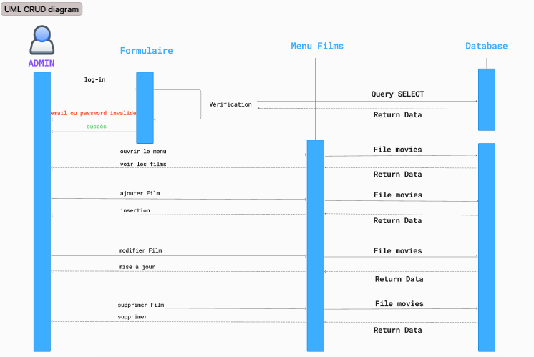L’inscription / Le Log-in

Nous allons utiliser une adresse e-mail pour login et un nom d’utilisateur qui sera affiché dans l'application (admin@cinephoria.com , admin)

La gestion des films

La technique qui fait le lien entre une base de données relationnelle (SQL : tables, lignes, colonnes) et le code orienté objet (classes, objets, propriétés, méthodes) s’appelle ORM (Object-Relational Mapping)

Le nom de l'ORM dépend de la technologie mise en place par le serveur

- Ici , projet simple / e-learning : donc d'où pas d’ORM

- Pour PHP :

- Les requêtes sont exécutées par des méthodes : prepare(), execute(), fetch()… pour MySQL . MongoDB a ses propres méthodes .
- Des objets PDOStatement qui représentent le résultat des requêtes (PDO::FETCH_ASSOC, PDO::ERRMODE_EXCEPTION, etc.)

Mécanismes et fonctionnement des tests

Pour PHP, le standard est PHPUnit pour les tests unitaires et fonctionnels
- pour le login au web service PHP
- pour l’inscription au web service PHP (3 rôles = 3 cas)
- pour l’ajout d’un film de l’employé (1 cas)
- pour l’entonnoir de vente utilisateur (1 cas)

Ensuite au fil du temps, si des tests automatisés échouent (false), un développeur peut modifier le backend pour que les tests automatisés réussissent, mais parfois la source de l'erreur est différente :
1. L'outil (Docker, Kubernetes) n'est pas à jour,
2. Le test lui-même (test flaky)
3. Base de données de test est vide
4. Contrat d’API cassé
5. API externe distante en panne
6. Fichiers de config, etc.

Le déploiement

Une fois l’architecture logicielle en place tout peut fonctionner. Là, on parle de résilience.

- Entrer le lien de votre outil de gestion de projet JIRA
- Entrer le lien de votre git GIT
https://github.com/dimitribenhamma/Cinephoria/tree/develop
- Entrez le lien de vos applications déployées en ligne
NON

